Естествознание
Краткосрочный план открытого урока
Предмет: Естествознание | Школа: средняя общеобразовательная школа № 34
Дата: 2020 год | ФИО учителя: Елубаева Салтанат Нуртасовна
Класс: 3 | Количество  присутствующих: 28 |  |  | Количество  отсутствующих:
Раздел (сквозная тема): | Раздел 8 – Физика природы
Тема урока: | Сила упругости.
Цели обучения, которым посвящен урок: | 3.5.1.1 - исследовать силу упругости и приводить примеры ее проявления
Развитие навыков: | 5.1 Силы и движение
Предполагаемый результат: | Все учащиеся смогут:  определять и исследовать силу упругости, анализировать причины возникновения данной силы и приводить примеры ее проявления
Языковая цель | Учащиеся могут: исследовать силу упругости и приводить примеры ее проявления  Предметная лексика и терминология: упругость, сила упругости, восстановление формы тела, деформация  Серия полезных фраз для диалога/письма  Обсуждение:  -Что такое сила упругости?
Материал прошедших уроков:
Ход урока:
Этапы урока | Запланированная деятельность на уроке |  |  |  | Ресурсы
Мотивационный этап | Создание положительного эмоционального настроя  Организационный момент урока  Приветствие учителя и учащихся.  Создание коллаборативной среды. «Хороший настрой». Деление на группы.  Сегодняшний урок хотелось начать с высказывания  Симона Стевина (фламандский математик, инженер)  «Что кажется нам чудом, на самом деле, таковым не является»  Нас окружают явления, которые мы называем чудом, но любому чуду можно дать научное объяснение. Наш мир – это живая и неживая природа. Рукотворные и нерукотворные предметы материального мира существуют по законам природы и по своим собственным, присущим только данным предметам, закономерностям.  Эти закономерности мы наблюдаем с вами каждый день, может, только не знаем им объяснения. Но есть наука, которая изучила и объяснила многие явления и закономерности.  Это наука физика. Сегодня урок – исследование. Мы с вами попробуем понаблюдать и объяснить одно из физических явлений. |  |  |  | Материал для исследования
Операционный этап  Физминутка | Возьмём простой, очень близкий для вас инструмент – это… (линейка) Какие действия совершила я? (согнула линейку)  Что произошло с линейкой? (она изменила форму)  Почему она изменила форму? (потому что я оказала на неё внешнее воздействие)  Наблюдаем далее, что с ней происходит?  Она приобретает первоначальный вид (возвращается к прежнему виду) а теперь, что способствовало тому, что она вернулась в прежнее состояние?  Опять возникает сила.  Эта сила, которая возвращает предмет в первоначальный вид (или восстанавливает форму тела) называется силой упругости. Когда возникает эта сила упругости?  (тогда, когда меняется форма предмета, т.е. происходит деформация)  Тоже можно продемонстрировать с резиновым мячом.  Итак, сегодня мы знакомимся с силой упругости.  Из проведённого эксперимента, ответьте на вопрос «Когда возникает эта сила?» (когда появляется деформация тела)  Задание 1 (в группах) продемонстрируйте это явление из подручных средств (дети могут взять ластик, рюкзак, подошву обуви)  Кто готов, может показать своё исследование.  Итак, деформация.  Ребята, деформация бывает разной, т.е. существуют виды.  А вот какие, вам сейчас предстоит выяснить с помощью исследования.  Задание 2. Перед вами на столах предметы (губка и пластилин)  Изучите внимательно эти предметы. Какие они?  При нажатии на губку, через некоторое время она восстанавливает форму, и деформация полностью исчезает – эта деформация называется упругой  При нажатии на пластилин, деформация не исчезла – это пластическая.  Вывод: форма тела под воздействием внешних сил может вернуться в прежнее положение, а может и не вернуться.  Задание 3. Далее, давайте с вами отдохнём, и сделаем несколько упражнений – зарядку.  Ребята, а что происходит с нашим телом, когда мы делаем зарядку? Деформируется.  Т.е. мы наше тело – растягиваем, сжимаем, сдвигаем, крутим, изгибаем.  Придумайте 5 упражнений на эти виды деформаций (выходят к доске и показывают движения)  А теперь, самое главное – зачем необходимо это явление в жизни. Как мы можем его использовать?  Задание 4. Рассмотрите иллюстрации, и запишите, как возможно и где использовать силу упругости  Когда человек может использовать этот закон природы? Использование силы упругости и деформации в жизни?  Задание для учащихся в группах?  -рассмотреть картинки и объяснить, использование человеком закона упругости в жизни  Записать в таблицу № 3 |  |  |  | СИЛА  ИЗМЕНЕНИЕ  ФОРМЫ  ДЕФОРМАЦИЯ  Учебник.  Тетрадь  Таблицы
 | Выводы: подведём итоги нашим исследованиям.  Начнём со слов «Если бы не было силы…»  Итог урока:  Учащиеся оценивают свою работу на уроке.  «Пирамида успеха».  Ребята по кругу высказываются одним предложением, выбирая начало фразы из карточки:  сегодня я узнал…  было интересно…  было трудно…  я выполнял задания…  я понял, что…  теперь я могу…  я почувствовал, что…  я приобрел…  я научился…  у меня получилось …  я смог…  я попробую…  меня удивило…  урок дал мне для жизни…  мне захотелось…  Оценка работы учащихся на уроке учителем. Самооценивание.  Взаимооценивание.  В течение урока учитель оценивает  учащихся после каждого вида работы.  1. «Аплодисменты».  2. «Словесная оценка».  3. Техника «Сигналы рукой»:  а) большой палец вверх – я по-нимаю и могу объяснить другим;  б) большой палец направлен в сторону – я все еще не понимаю;  в) помахать рукой – я не совсем уверен в … .  4. Звездочки, смайлики  Информация о домашнем задании  Подготовка материалов о том, кто впервые дал объяснение этому свойству – «Сила упругости» |  |  |  | Лесенка успеха
Дифференциация |  | Оценивание |  |  | Межпредметные  связи
-работа в группах;  -творческое задание;  -помощь учащимся  при  -индивидуальной работе в тетрадях;  -поддержка со стороны учителя |  | Формативное оценивание.  -наблюдение за работой учеников в течение урока;  - самооценка и взаимооценка  работы в группах;  анализ результатов  рефлексии учащихся |  |  | познание мира
Рефлексия для учителя:
Важные вопросы
по уроку:
Итоговая оценка (с точки зрения преподавания и обучения)
Какие два момента были наиболее успешны?
Какие два момента улучшили урок?
Что я узнал из урока о классе и отдельных людях, что я расскажу на следующем уроке?

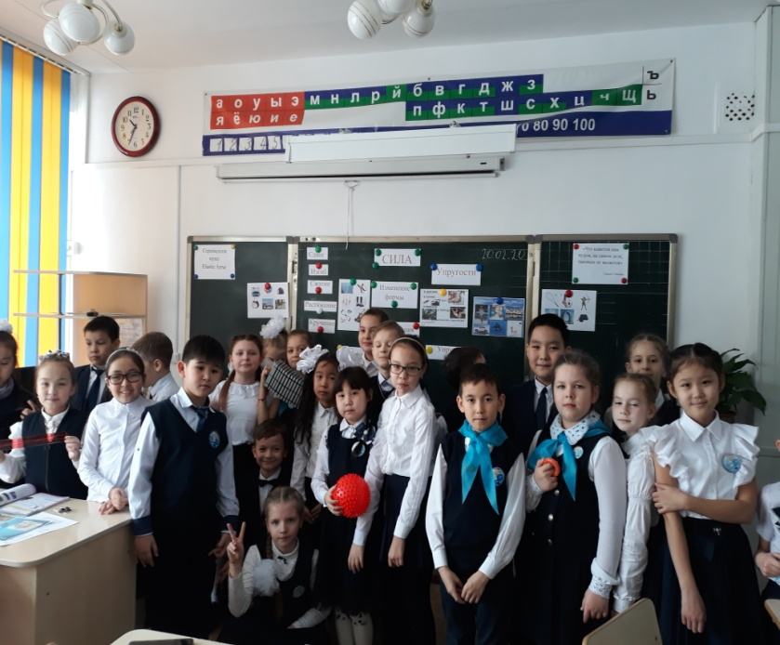 | 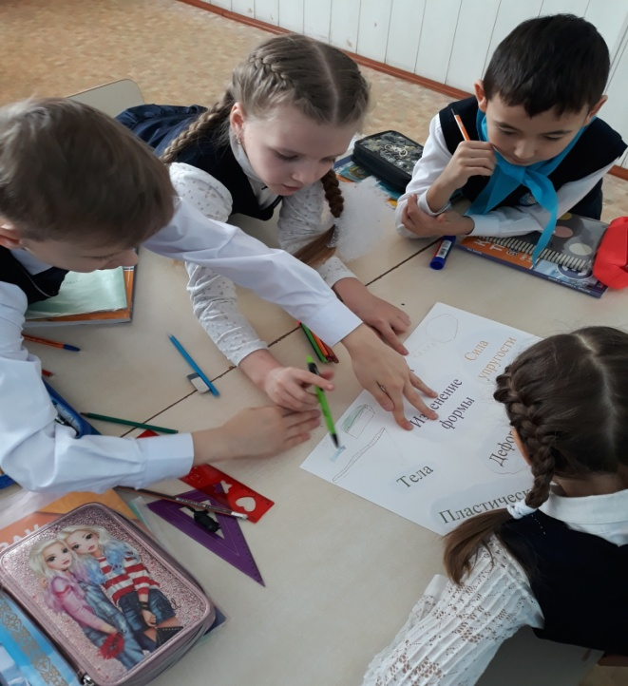
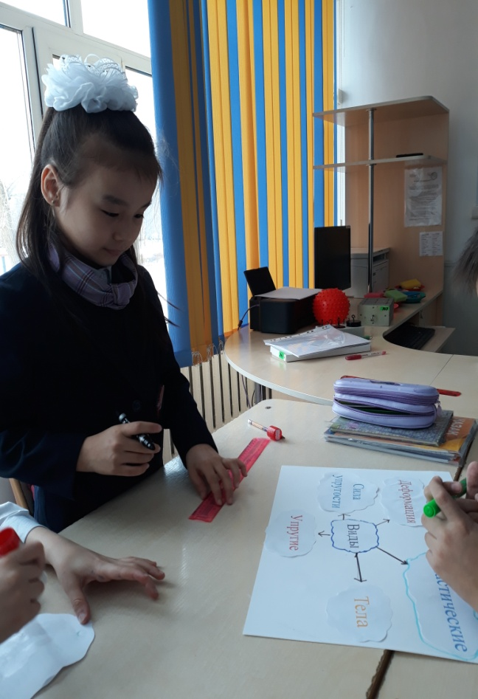 | 